Assessore Falcone, non è che il 31 Dicembre spunterà una proroga?

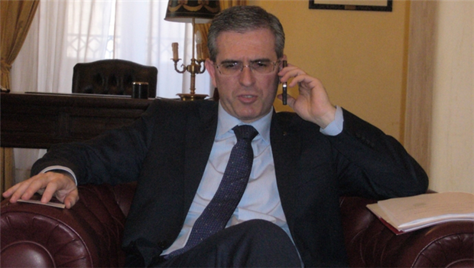
di I Nuovi Vespri
4 settembre 2020
Il 31 Dicembre prossimo, per la cronaca, scadono tutti i contratti per navi e mezzi veloci per i collegamenti tra la Sicilia e i propri arcipelaghi. Da qui la nostra domanda. E altre domande che rivolgiamo all’assessore regionale Marco Falcone
Ormai, nel mondo dei trasporti marittimi della Sicilia, le navi ferme per avaria non si contano più. Ma questo non fa notizia. Solo in questi giorni, davanti all’avaria al motore della nave Lampedusa che collega Porto Empedocle con le isole Pelagie (nave che ha sostituito la nave Sansovino, quella che ha perso il portellone nelle acque di Linosa: e Iddio solo sa quanto tempo c’è voluto per ripescarlo), l’assessore regionale alle Infrastrutture e Trasporti, Marco Falcone, ha battuto un colpo.
Dice, l’assessore Falcone, che la Regione è già intervenuta, che ha già sanzionato, che interverrà se i disagi continueranno e bla bla bla. Vedremo come finirà. Più che le parole, assessore, contano e conteranno i fatti.
Già, i fatti. E cosa ci raccontano i fatti? In questi cinque anni, nel mondo dei collegamenti marittimi, è successo di tutto. I Nuovi Vespri dal 2017 segnalano sfascio e inadempienze non solo da parte di chi gestisce le linee di trasporto marittimo per conto dello Stato e della Regione, ma anche da parte di chi eroga un fiume di denaro pubblico soldi (Stato e Regione) e di chi deve controllare (solo la Regione).
Assessore Falcone, le poniamo alcune domande.
Chi ha assegnato i bandi di gara regionali cinque anni fa?
Chi ha permesso di utilizzare navi vecchie?
Se non fosse stato per la Magistratura, le navi Caronte, Ulisse e Pace (che non andavano bene per la Sardegna) ancora navigherebbero.
Chi ha assegnato le tratte per Pantelleria e Lampedusa alle navi Lampedusa (ex Michela) e Cossyra (ex Piero della Francesca, già vecchia per la Siremar) della società Traghetti delle Isole?
Chi ha permesso di ‘spacchettare’ la SNS (Società Navigazione Siciliana), società di Franza e Morace che ha firmato la Convenzione per 12 anni con lo Stato?
Chi ha permesso il Monopolio nei collegamenti negli arcipelaghi siciliani?
Ebbene, assessore Falcone, siamo stanchi di scrivere e sentire da lei sempre le stesse cose, come un disco rotto. Parla di bandi? Assessore, la preghiamo di dire la verità: il 31 Dicembre 2020 scadono tutti i contratti per navi e mezzi veloci per le isole. Lei ha promosso una riunione in pompa magna per annunciare che una società (ben pagata) ha predisposto una rivoluzione storica per i futuri bandi. Siamo a Settembre: quando la vedremo questa rivoluzione?
Le ricordiamo che i bandi sono europei: quindi ok dell’Europa e pubblicazione sulla Gazzetta Ufficiale Europea.
Assessore, non è che, in ‘zona Cesarini’, spunterà una bella proroga con la scusa del COVID-19?
Andiamo alle sanzioni. Lei ha detto: abbiamo sanzionato le aziende per 1,5 milioni di euro. Che strano: sembra la stessa sanzione di un anno fa. E’ sempre la stessa sanzione o è una nuova sanzione?
Per ultimo, da più di un anno sia lei, sia qualche armatore pubblicizza navi nuove per Lampedusa e Pantelleria: si starebbero addirittura costruendo in segreto, in un cantiere che si troverebbe in non si sa quale parte del mondo. Bene: a che punto è la costruzione di queste navi?
Ripercorrendo la storia del collegamenti marittimi tra la Sicilia e le sue isole ci siamo accorti che, dopo la Siremar, di nuovo c’è stato poco: non navi e aliscafi nuovi, solo scandali, arresti, processi. Possibile che, dal 2012, di nuovo non ci sia stato nulla? Se può si informi e ci faccia sapere.
Grazie in anticipo…
Fonte: I Nuovi Vespri

